PEDIDO DE PROVIDÊNCIAS Nº 2386/2022
Poda de galhos da planta “Espinheira Santa” que está no passeio público, na Rua Campinas, quase em frente ao nº 130, no Bairro Centro.
Solicita-se, após os trâmites regimentais, que seja enviada cópia da presente proposição ao Poder Executivo, para que realize as seguintes providências:
Poda de galhos da planta “Espinheira Santa” que está no passeio público, na Rua Campinas, quase em frente ao nº 130, no Bairro Centro.
Como ela é uma planta espinhosa e está invadindo o passeio público, torna-se inviável o trânsito de pedestres no passeio, e assim utilizam a via pública para sua passagem.

Novo Hamburgo, 19 de julho de 2022.
Vereadora Lourdes Valim

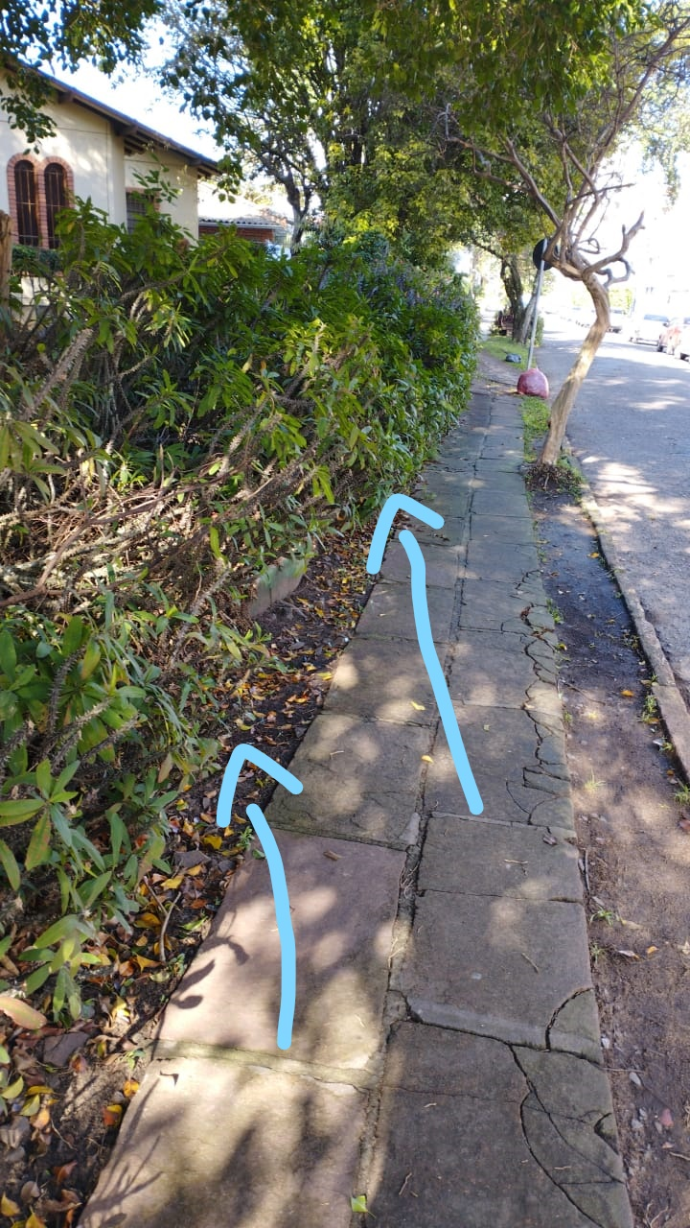

Obs: Redação conforme o original da autora.
/JC

